**Déroulement de l'assemblée (Unité Pastorale de Courcelles).**

1. Mot de bienvenue de l’abbé Claude, Responsable de l’Unité Pastorale (3 minutes)
2. **Premier temps de prière (7 minutes)**
3. Montage Power Point qui présente l’année de refondation (5 minutes)
4. **Mot de Mgr Guy Harpigny : le projet qu'il souhaite pour les paroisses (10 minutes)**
5. Temps d' « assimilation» :

(1) chacun se pose les questions:

+ (qu'est-ce que je trouve positif dans ce que j'ai entendu),

- (qu'est-ce que je trouve difficile dans ce que j'ai entendu),

? (qu'ai-je comme question suite à ce que j'ai entendu) ;

(2) échange deux par deux: le 1er parle 2 minutes et l'autre écoute, puis on échange les rôles) (5 minutes)

1. **Etat des lieux « sociologique» avec points forts (15 minutes)**
2. Temps d' « assimilation»: (idem, 5 minutes)
3. **Rappel des orientations synodales et des orientations pastorales de fond, et de l'année Refondation (15 minutes)**
4. Temps d' « assimilation» : (idem, 5 minutes)
5. **Temps de questions en assemblée (on entend les questions et avis de l'assemblée et on y répond) (20 minutes)**
6. **Présentation par l'Equipe d’Animation Pastorale des thématiques pour les groupes de travail", et choix des groupes de travail à lancer dans l'Unité Pastorale (30 minutes)**
7. Temps de prière finale en forme de clef de sol, à travers les chants et la prière c’est Jésus qui vient ce soir nous parler, nous paroissiens de Courcelles.
8. Temps de convivialité

[Tapez une citation prise dans le document, ou la synthèse d’un passage intéressant. Vous pouvez placer la zone de texte n’importe où dans le document et modifier sa mise en forme à l’aide de l’onglet Outils de dessin.]

**Refondation**

Un journal : **Le Petit Transversal : 4 fois toutes boîtes et une à deux fois en plus, remis dans les églises et écoles catholiques**.

Site web : **www.courcellesunipas.be**

mise à jour très régulière et très visité.

Annonces aux messes dominicales

**Pour Courcelles :**

* Saint-Lambert à Courcelles-Petit
* Saint-François à Courcelles-Sarty
* Notre Dame du Rosaire à Courcelles-Motte
* Saint-Luc à Courcelles-Forrière
* Chapelle à la rue des Martyrs

**Pour Souvret :**

* Saint-Barthélemy à Souvret
* Chapelle à la rue Lombard

**Pour Trazegnies :**

* Saint-Martin à Trazegnies

**Gouy-Lez-Piéton :**

* Saint-Martin à Gouy-Lez-Piéton
* Chapelle à la Fléchère





**Rappel des orientations synodales**

**et des orientations pastorales de fond,**

**et de l’année Refondation**

**Thématique**



**Jésus:**

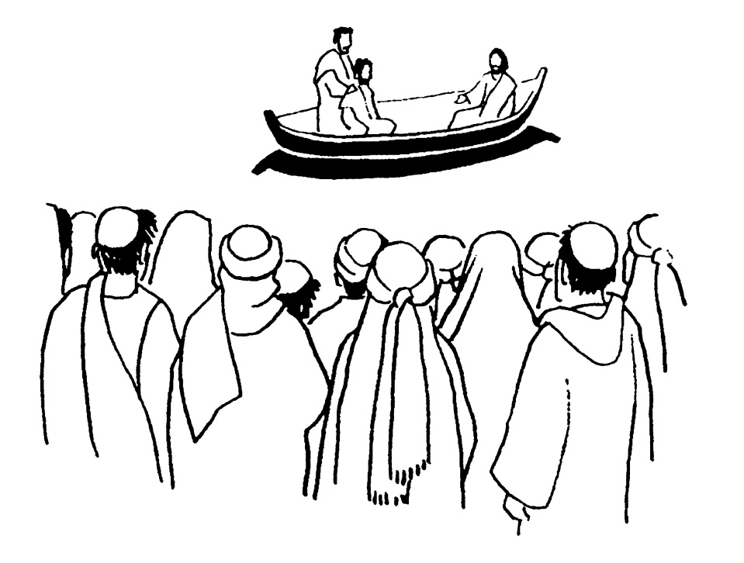

« Franchement, je te fais confiance.

Je vous fais confiance, à vous tous, paroissiens de Courcelles.

Vous portez une histoire pastorale qui est très riche.

La refondation repose sur de solides fondations.

La tâche est loin d’être simple dans un monde

qui se passe bien volontiers de moi.

Mais je vous invite tous, poussés par l’Esprit,

à grandir dans la foi, avec force et détermination ».

**Merci pour votre présence**